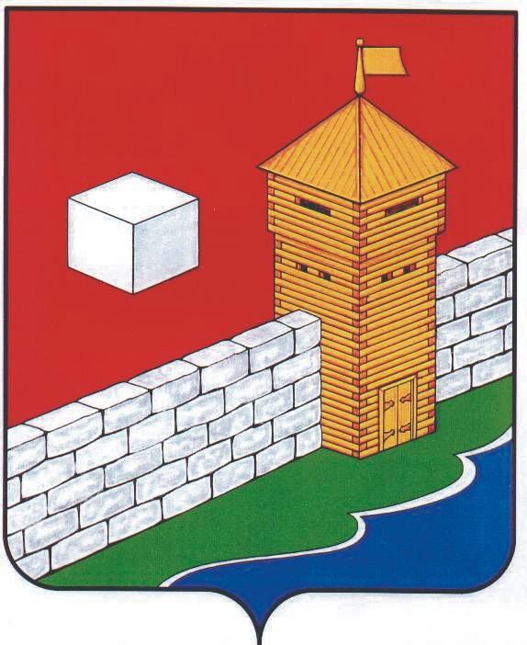
УПФР в Еткульском районе
Челябинской области
2-12-42, www.admetkul.ru
В 2014 году прибавку к пенсии южноуральцы получат в феврале и апреле

В 2014 году запланировано повысить трудовые пенсии россиян дважды: с 1 февраля ожидаемая индексация составит 6% и с 1 апреля – 2%. Социальные пенсии с 1 апреля следующего года будут увеличены на 17,6%. Такие повышения определены федеральным законом от 2 декабря 2013 г. №320-ФЗ «О бюджете Пенсионного фонда РФ на 2014 г. и на плановый период 2015 и 2016 гг.».
В 2013 году трудовые пенсии индексировались в два этапа: с 1 февраля на 6,6% и с 1 апреля на 3,3%. Средний размер трудовой пенсии южноуральцев составляет 10 161 руб., средний размер трудовой пенсии по старости – 10 434 руб.
Социальные пенсии увеличились с 1 апреля на 1,81%. Средний размер этих пенсий сегодня составляет 6 440 руб. С 1 апреля подрос размер ежемесячных денежных выплат на 5,5% и в среднем составил 1 779 руб.
После индексации в 2013 году средний размер пенсии инвалидов, получающих две пенсии вследствие военной травмы, достиг 25 884 руб., а участников Великой Отечественной войны – 25 610 руб.
На 2013 год прожиточный минимум пенсионера в Челябинской области был установлен в размере 5 434 рубля. В связи с этим неработающие пенсионеры, доход которых был меньше такого минимума, получили федеральные социальные доплаты. В доход включаются пенсия, федеральные и региональные ежемесячные денежные выплаты, в том числе компенсации за телефон, услуги ЖКХ. Размер социальной доплаты определяется как разница между региональным прожиточным минимумом и доходом пенсионера. Федеральные соцдоплаты сегодня получают 67 008 жителей области. Средний размер доплаты составляет 1 010 руб. Отметим, что на 2014 году в области утвержден прожиточный минимум в размере 6 215 руб.
Кроме того, пенсионерам продолжают назначать накопительную часть пенсии. В 2013 году ПФР выплатил южноуральцам на эти цели свыше 474 млн. руб. Из них 99,6% средств были перечислены в виде единовременной выплаты.

24.12.2013

